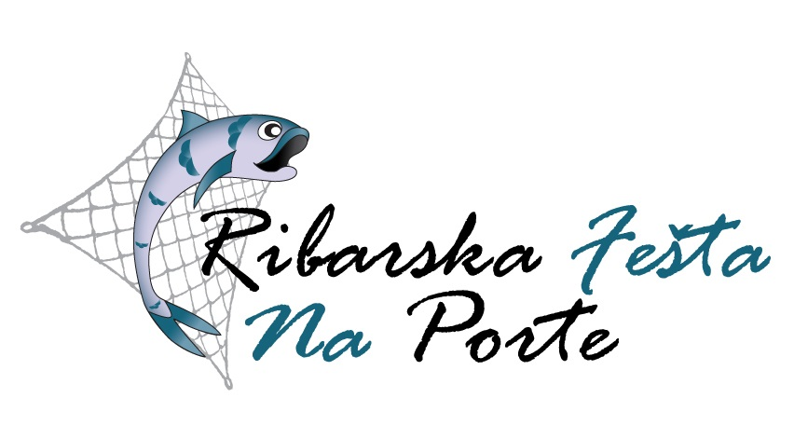
Tradicionalna ribarska fešta u Plomin Luci bit će održana ovog petka, 11. kolovoza s početkom u 20 sati.
Uz ponudu domaćih ribljih specijaliteta, neće nedostajati niti druženja i zabave. Grupa Latino i Željko Krušlin Kruška zasigurno će rasplesati sve posjetitelje, a rabačka plesna skupina Il movimento predstavit će atraktivnu zumbu. Mladi članovi KUD-a Zlatela unijet će u događanje i dio istarske folklorne tradicije što se već godinama pokazuje kao „pun pogodak“.
U gastronomskom dijelu fešte, ovog će se petka prigodnom ponudom predstaviti lokalni ugostitelji, a po promotivnim cijenama ponudit će srdele, lignje, tunu, lokarde, rižote i, naravno, dobro vino.
Za ona najizdržljivije, na popularnom kupalištu Copacabana uslijedit će after party.
Plomin Luka spremna je dobro ugostiti domaće i strane posjetitelje, a samo da podsjetimo da je prošlogodišnju manifestaciju posjetilo više od 3.000 ljudi.
Ovogodišnju feštu organiziraju Sportsko-ribolovno društvo Plomin i Turistička zajednica Općine Kršan, a suorganizator je Lokalna akcijska grupa u ribarstvu- FLAG, Općina Kršan i TE Plomin uključeni su kao pokrovitelji, a događaj je sufinanciran sredstvima Europske unije iz Europskog fonda za pomorstvo i ribarstvo.

